รายงานผลการปฏิบัติการ: Packet Tracer - Propagate a Default Route in OSPFv2
วันที่: 6 สิงหาคม 2026
ผู้จัดทำ: [ชื่อ-นามสกุล ของคุณ]

วัตถุประสงค์ (Objectives)
- Part 1: เพื่อกำหนดค่า Default Route เพื่อออกสู่อินเทอร์เน็ต และกระจายเส้นทางนี้ (Propagate) ให้กับ Router ตัวอื่นๆ ในระบบ OSPF
- Part 2: เพื่อตรวจสอบและยืนยันการเชื่อมต่อ (Connectivity) ว่าเครื่องคอมพิวเตอร์ (Host) ในเครือข่ายสามารถเข้าถึง Web Server บนอินเทอร์เน็ตได้

ส่วนที่ 1: การประกาศและกระจาย Default Route (Part 1: Propagate a Default Route)

ขั้นตอนที่ 1: ทดสอบการเชื่อมต่อไปยัง Web Server (Step 1: Test connectivity to the Web Server)
การดำเนินการ: ทำการทดสอบ Ping จากเครื่อง PC1, PC2, และ PC3 ไปยัง IP Address ของ Web Server คือ 64.100.1.2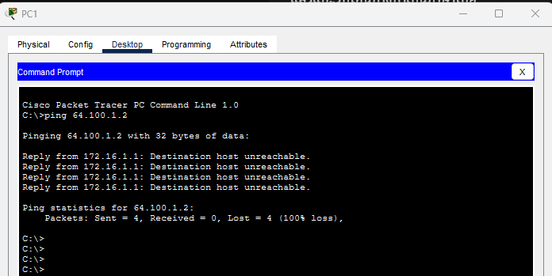

ตอบคำถาม:
- คำถาม: Were any of the pings successful? (การ ping สำเร็จหรือไม่?)
คำตอบ: ไม่สำเร็จ (No)
- คำถาม: What message did you receive, and which device issued the message? (ได้รับข้อความแจ้งเตือนว่าอะไร และอุปกรณ์ใดเป็นผู้ส่งข้อความนั้น?)
คำตอบ: ได้รับข้อความ "Destination host unreachable" (หรือ Request timed out) อุปกรณ์ที่ตอบกลับข้อความนี้คือ Default Gateway ของ PC เครื่องนั้นๆ เช่น หาก Ping จาก PC1 อุปกรณ์ที่ตอบคือ R1 (IP: 172.16.1.1)

การดำเนินการ: ตรวจสอบตารางการจัดเส้นทาง (Routing Table) บน Router R1, R2, และ R3 โดยใช้คำสั่ง show ip route
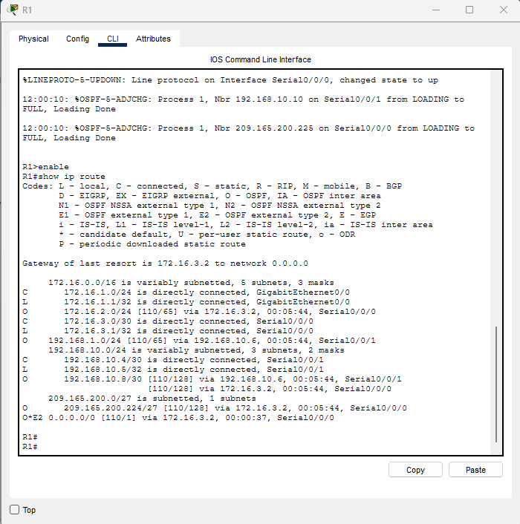
ตอบคำถาม:
- คำถาม: What statement is present in the routing tables that indicates that the pings to the Web Server will fail? (ข้อความใดใน Routing table ที่บ่งชี้ว่าการ ping ไปยัง Web Server จะล้มเหลว?)
คำตอบ: ข้อความที่ระบุว่า "Gateway of last resort is not set" ซึ่งหมายความว่า Router ไม่มีเส้นทางสำรองสำหรับส่งข้อมูลไปยัง IP ปลายทางที่ไม่ได้อยู่ใน Routing table (ไม่มีเส้นทางออกอินเทอร์เน็ต)

ขั้นตอนที่ 2 และ 3: กำหนด Default Route บน R2 และประกาศผ่าน OSPF (Step 2-3: Configure and Propagate default route)
การดำเนินการ:
1. เข้าไปที่ Router R2 ซึ่งเป็นอุปกรณ์ที่เชื่อมต่อกับ Internet (ผ่าน Serial0/1/0)
2. สร้าง Default Route ชี้ออกไปที่ Serial0/1/0
3. เข้าสู่โหมด OSPF routing และใช้คำสั่งเพื่อให้ R2 ประกาศเส้นทาง Default route นี้ไปยัง Router ตัวอื่นในระบบ
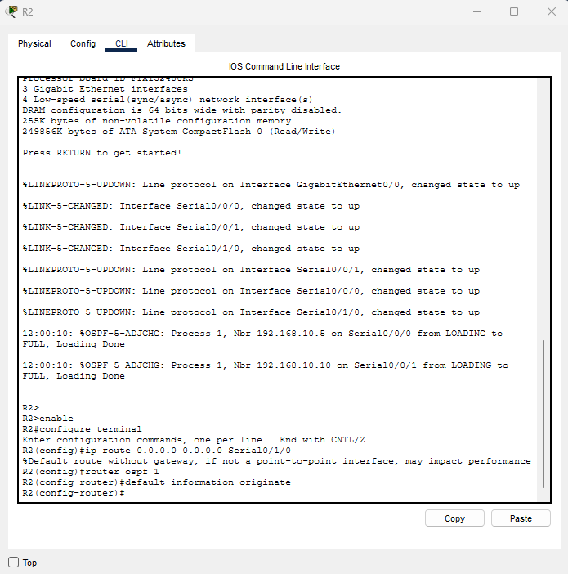

ขั้นตอนที่ 4: ตรวจสอบตารางการจัดเส้นทางบน R1 และ R3 (Step 4: Examine the routing tables on R1 and R3)
การดำเนินการ: เข้าไปที่ Router R1 และ R3 ใช้คำสั่ง show ip route เพื่อตรวจสอบว่าได้รับ Default Route จาก R2 ผ่านโปรโตคอล OSPF แล้วหรือไม่
ผลลัพธ์: พบว่าบน R1 และ R3 มีเส้นทาง Default Route ปรากฏขึ้น โดยแสดงสัญลักษณ์ O*E2 ซึ่งหมายความว่าเป็นเส้นทางที่ได้รับจากการกระจายผ่าน OSPF (External Type 2) ส่งผลให้ Router เหล่านี้รู้จักทางออกไปยังอินเทอร์เน็ตแล้ว

ส่วนที่ 2: ตรวจสอบการเชื่อมต่อ (Part 2: Verify Connectivity)
การดำเนินการ: ทำการทดสอบ Ping จากเครื่อง PC1, PC2, และ PC3 ไปยัง IP Address ของ Web Server (64.100.1.2) อีกครั้ง
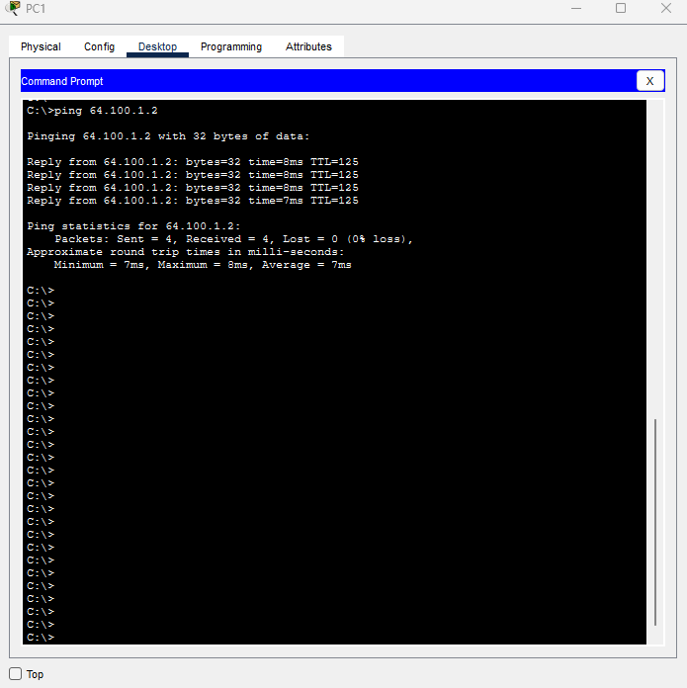
สรุปผลการทดลอง: หลังจากกำหนดค่า Default Route บน Router R2 และใช้คำสั่ง default-information originate ใน OSPF เพื่อกระจายเส้นทางแล้ว ส่งผลให้ Router ทุกตัวในระบบ (R1, R2, R3) รู้จักเส้นทางออกสู่อินเทอร์เน็ต ทำให้เครื่องคอมพิวเตอร์ลูกข่าย (PC1, PC2, PC3) สามารถสื่อสารกับ Web Server ที่อยู่ภายนอกเครือข่ายได้สำเร็จตามวัตถุประสงค์

